检测报告公开信息表
报告编号 | BPT2023004（ZJCY）
受检单位名称 | 南通星球石墨股份有限公司
单位地址 | 如皋市九华镇华兴路8号
联系人 | 谢磊磊
技术服务项目组人员 | 赵宏飞、徐俊、沈燕明、夏雨晨、陈晨、徐晓圆、张露露、吴鑫杰、  沈琪、孙娜
现场调查日期及人员 | 2023.06.16 | 赵宏飞、徐俊
现场采样检测日期、人员 | 2023.06.27 | 赵宏飞、徐俊、沈燕明、夏雨晨、陈晨、徐晓圆
受检单位陪同人 | 谢磊磊
现场调查照片 | 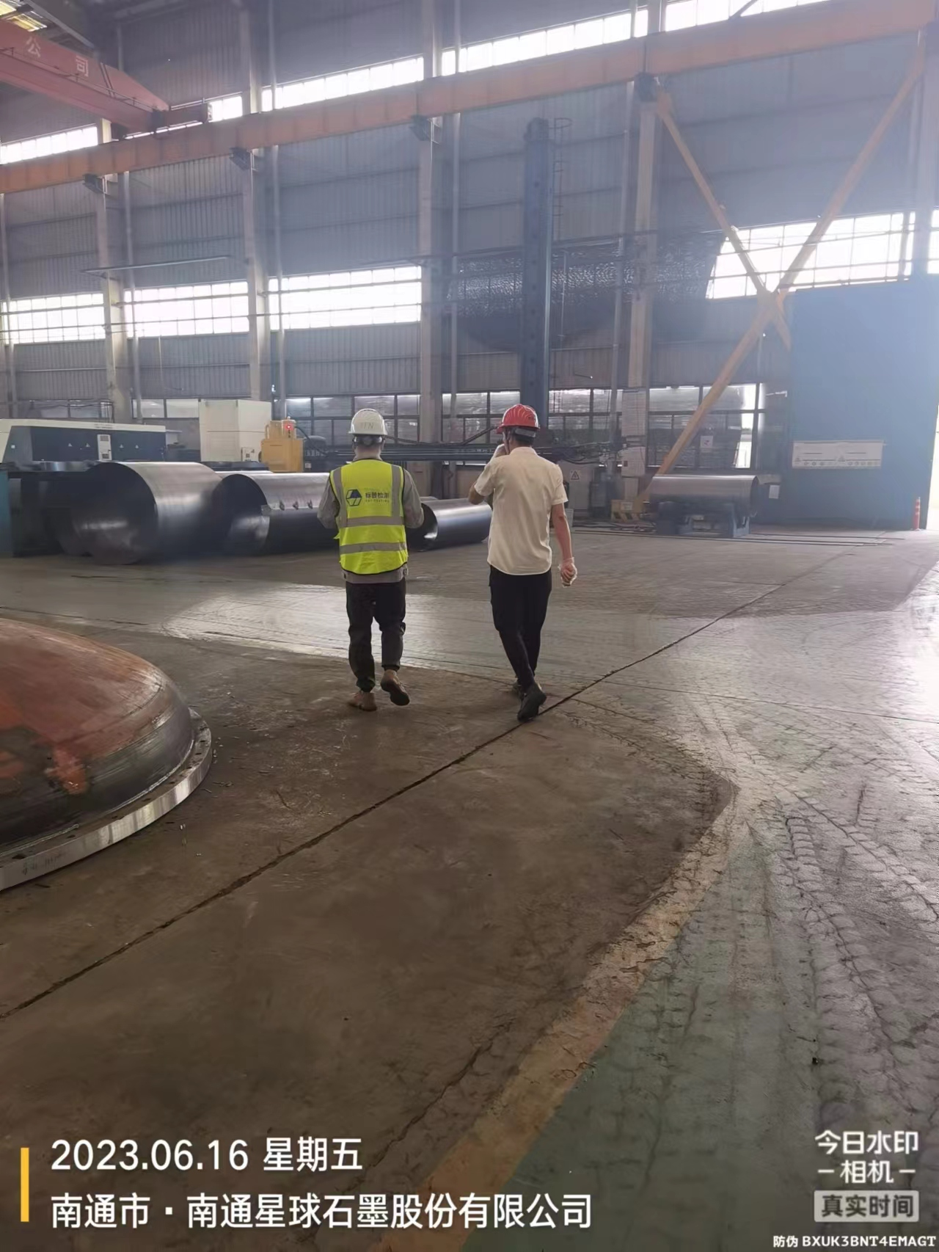 | 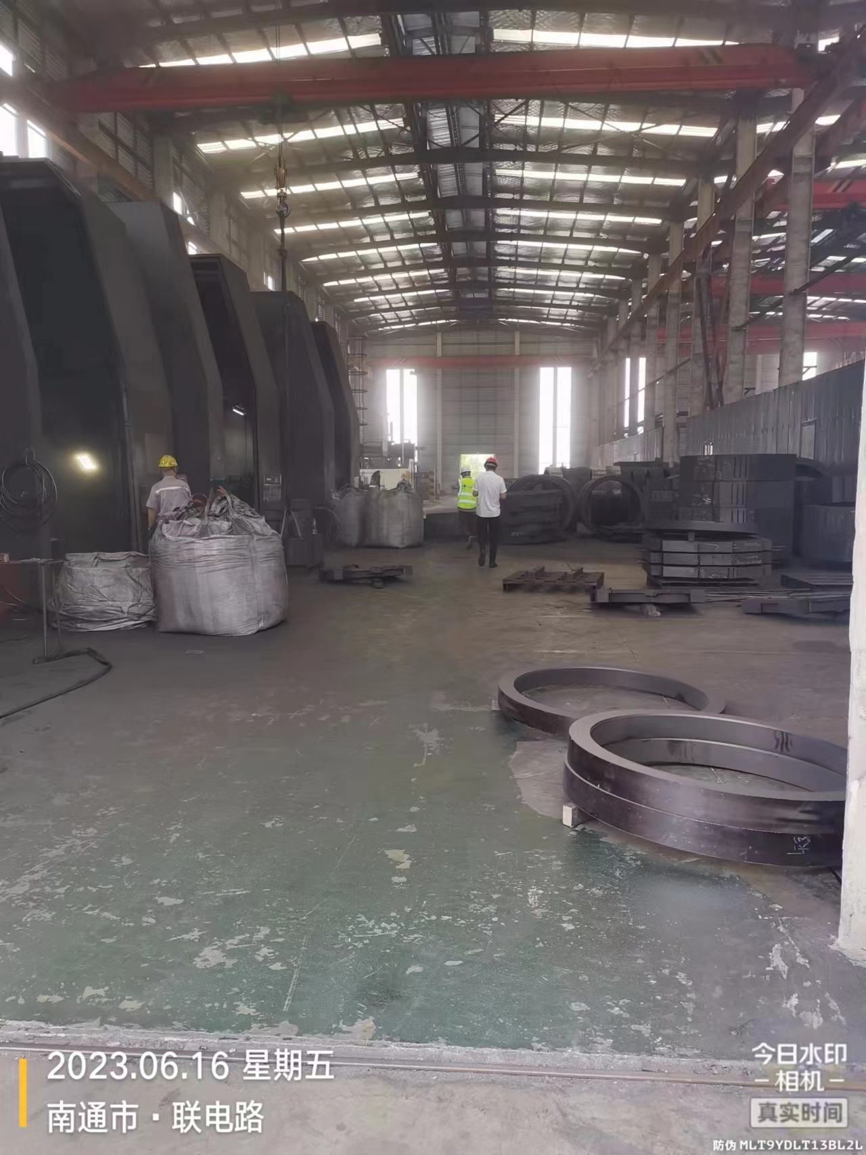
现场采样检测照片 | 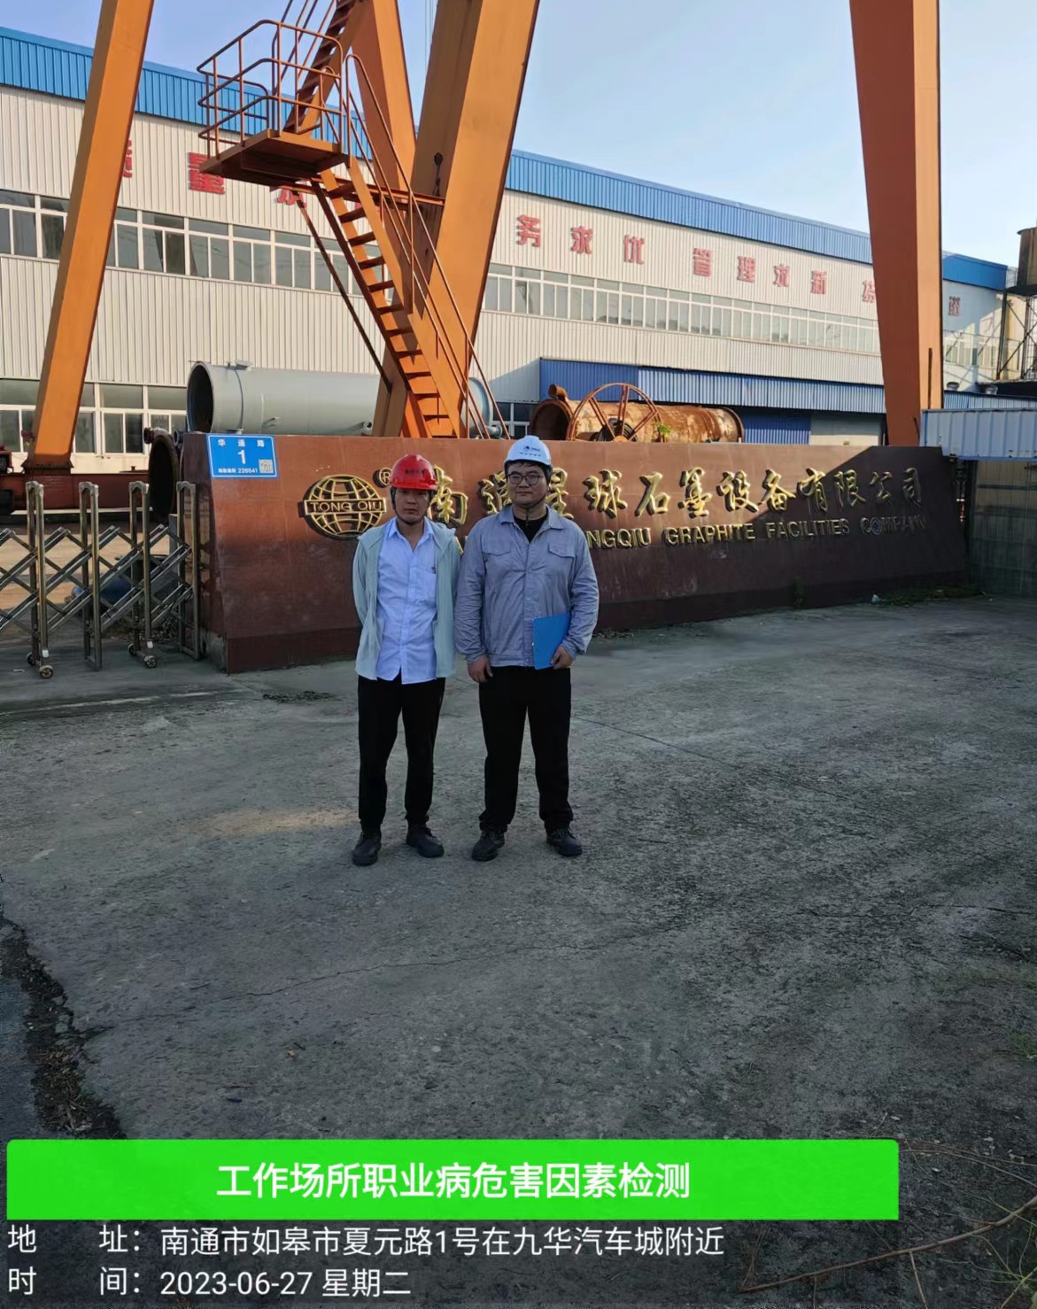 | 